# 【双报到 双服务 双报告】富民社区共驻共建单位奈曼旗残疾人联合会深入社区开展春节暖心慰问活动

富民社区居委会 [奈曼旗和谐富民](javascript:void(0);) 2025年01月22日 17:56 内蒙古

深入学习贯彻习近平新时代中国特色社会主义思想和党的二十届三中全会精神，坚持以铸牢中华民族共同体意识为主线，进一步推进“三双”工作深入开展，2025年1月22日，富民社区共驻共建单位奈曼旗残疾人联合会深入社区开展春节暖心慰问活动，为辖区内困难残疾人家庭送去节日问候和新春的祝福。

暖心慰问如春风送暖。在慰问过程中，奈曼旗残联理事长于建阁一行在社区党委书记周艳杰的陪同下来到困难残疾人家中，与困难残疾人家属亲切交谈，轻言细语的聊起来日常琐碎，从起居照料的难处，到康复路上的坎坷，事无巨细，耐心倾听，同时，还用最贴近残疾人生活方式的语言宣传各项惠残助残等方面的政策，并为他们送上饱含关怀的新春祝福，希望这些物资和祝福能陪伴他们度过一个温馨、幸福的新年。

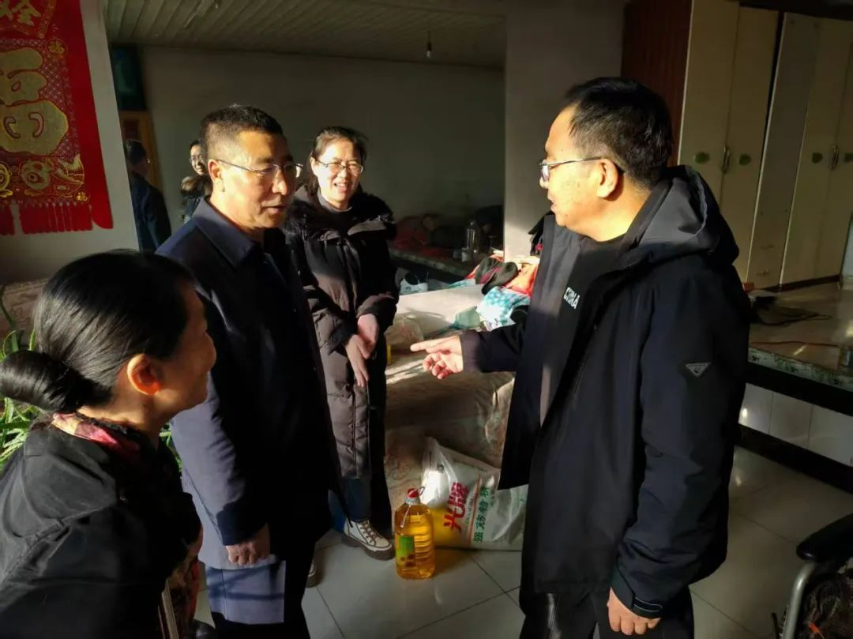

此次走访慰问活动，不仅增强了社区和共驻共建单位之间的联系，也将党和政府的深切关怀与温暖，实实在在的传递到困难残疾人群众的心间，让他们真切的感受到来自社会大家庭的呵护与关爱。

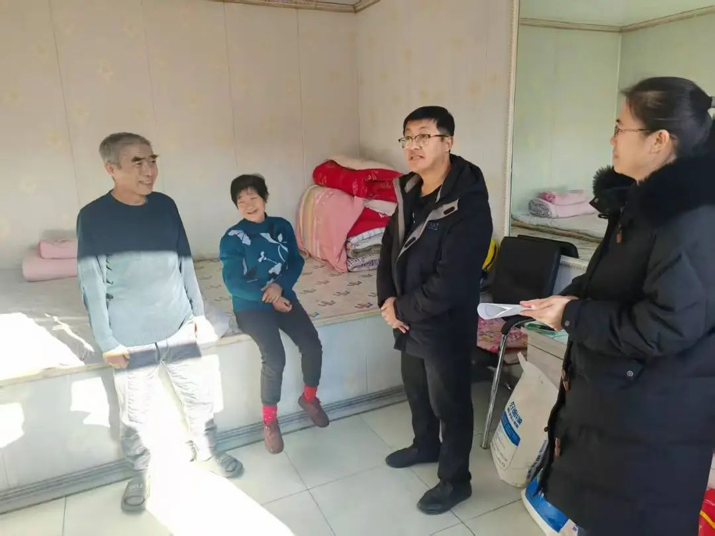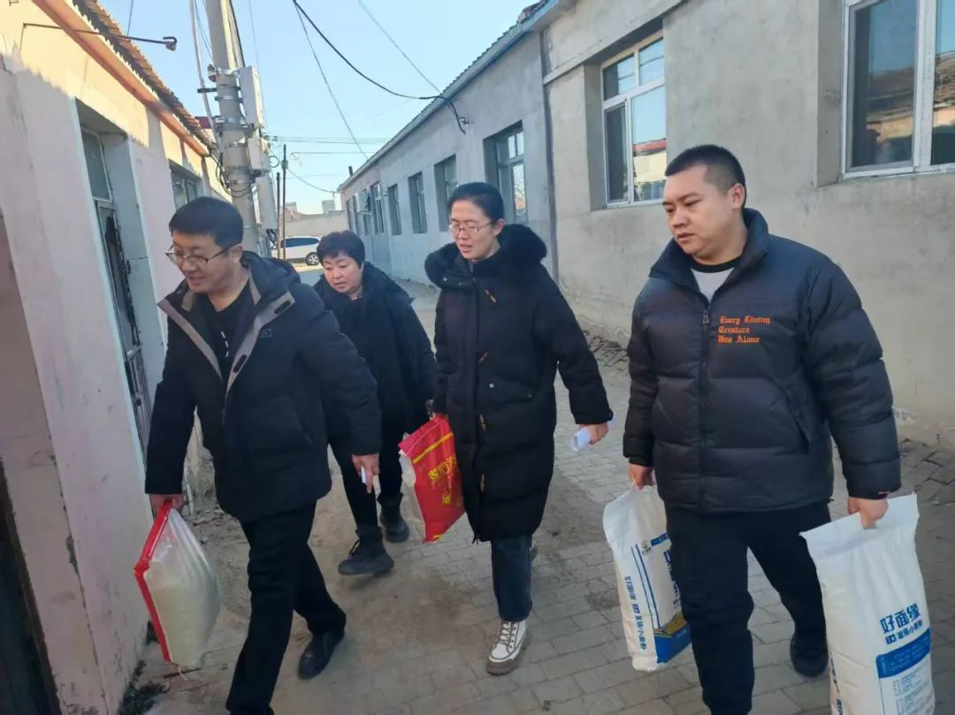

     下一步，富民社区将继续做好困难残疾人群众的关怀工作，密切关注他们的生活动态，坚持以党建为引领，走好新时代党的群众路线，充分发挥好共驻共建单位的帮扶力量，用心、用情、用力解决好困难群众的急难愁盼问题，以实际行动解民忧、暖民心。